第三章 從太空看地球
地球帶著它的護衛──月球，循著公轉軌道繞行太陽（圖3.1），看似漆黑寧靜的太空其實環境惡劣，除了輻射以外，地球還受到流星體、太陽風、宇宙射線等無情打擊。太陽系中還有其他行星與衛星，銀河系中則有千億顆像太陽般的恆星，而億萬個星系綿延在浩瀚的宇宙之中。地球只是太空裡無數天體當中微不足道的一員，但是卻擁有得天獨厚的條件孕育出多采多姿的生物。
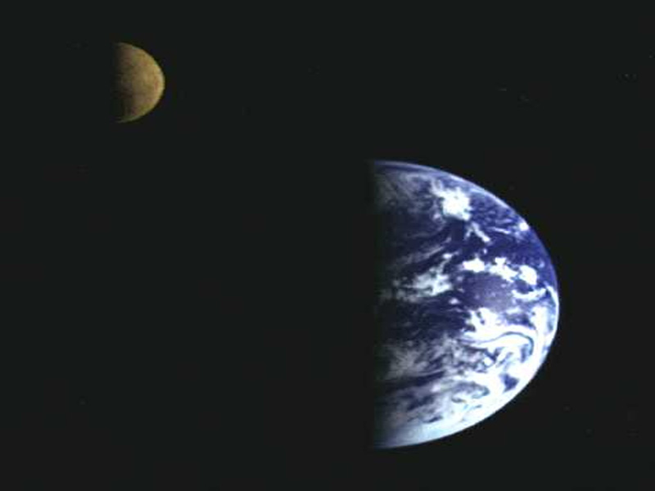
圖3-1 從太空看地球與月球。
http://dannysdesktop.themesunlimited.com/Files/nasa/EarthMoon.jpg
3.1 地球所處的太空環境
3.1.1太陽及其輻射
太陽是團高溫氣體（圖3-2），直徑達140萬公里，其中氫元素占了約四分之三的質量，氦占四分之一，其它元素含量都很少。太陽中心的溫度據估計高達攝氏一千五百萬度，足以進行核融合反應，核融合過程中，氫融合成氦，並釋出大量能量，以輻射與對流方式向外傳遞。高溫的氣體快速運動，產生向外的高壓，與向內收縮的萬有引力達到平衡。離開太陽中心，密度與溫度愈來愈低，不再有核反應，最後能量以光與熱的形式向外輻射。照射到地球的陽光，提供了生命所需之光與熱。
地球距離太陽大約一億五千萬公里，這個距離稱為一個天文單位 (或稱為1 AU)，方便用來描述行星間的距離。距離太陽愈遠，接收到的陽光愈弱，例如木星與太陽的距離為5.2 AU，因此木星接收到的陽光強度大約只有地球收到的4％，也因此木星的平均溫度要比地球低得多。我們平常看到的太陽發光表面稱為光球（圖3-2a）。光球之外另有一薄層氣體，溫度隨半徑增加而升高，色呈粉紅稱為色球（圖3-2b），由於亮度、密度低，平常不明顯，只有光球被擋住（如日全食）時，才見看得到色球。太陽大氣最外層稱為日冕（圖3-2c），延伸數百萬公里，溫度高達攝氏百萬度，但因為氣體稀薄，整個日冕在可見光的亮度，只相當於滿月，也就是只有光球亮度的百萬分之一，故只在日全食發生時，或利用日冕儀遮住光球，才能看到日冕。在X射線波段，高溫的日冕則比光球明亮得多（圖3-2d）。
太陽光球常有黑色成群之太陽黑子。這些黑子區域有強烈磁場，抑制了從太陽內部傳出之能量，因此溫度比周圍低而呈現黑色。太陽赤道附近的黑子繞行表面一周約需25天，位於中緯度的黑子需27.5天，而在高緯度的黑子則需33天，這表示太陽不同部分自轉快慢不一。太陽黑子的數目變化呈現約11年週期（圖3-3）， 當黑子數目增加，太陽表面活動愈發劇烈。
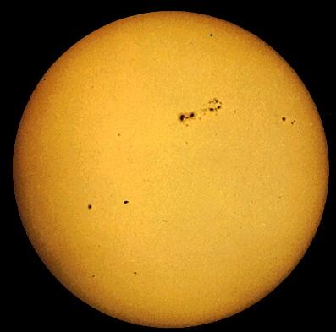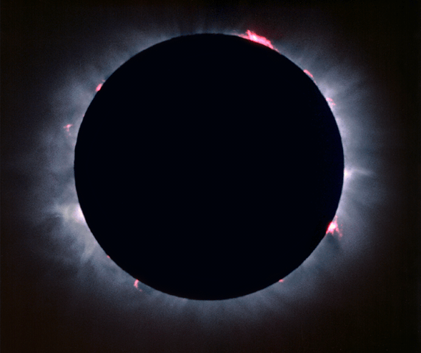
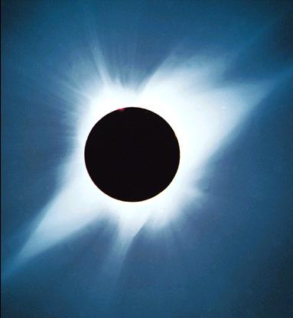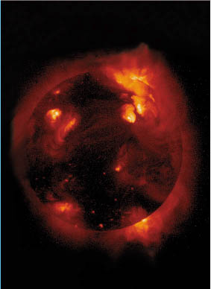
圖3-2 (a)在可見光波段看到的太陽是光球的部分，可以看到黑子；發生日全食時，光球被月球遮住，可以看到 (b) 色球 (粉紅色)及 (c) 日冕 (d)在太空拍到的X光波段太陽影像，日冕要比光球明亮得多，說明同樣的物體或現象在不同波段會呈現不一樣的景觀。

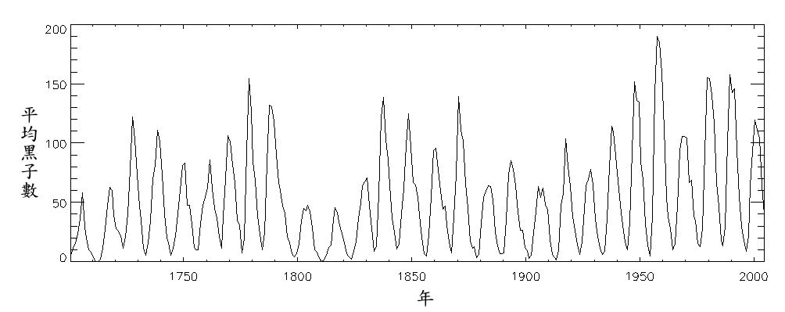
圖3-3 太陽表面黑子數目的多寡大約呈現11年的變化週期。原第一冊圖10-5。
3.1.2 太陽風和宇宙射線
太陽表面可見發光絲狀結構突出於邊緣，稱為日珥。有時太陽表面局部小區域發生閃焰（圖3.3a），噴發大量高速帶電粒子，當它們到達地球時，會衝擊地球磁場，引發磁暴現象使無線電通訊受干擾，甚致供電中斷。日冕的高溫氣體隨著太陽磁場向外流失，以時速百萬公里拋射到太空，稱為太陽風（圖3-3b），瀰漫在整個太陽系裡，連遙遠的冥王星都受到太陽風的影響。
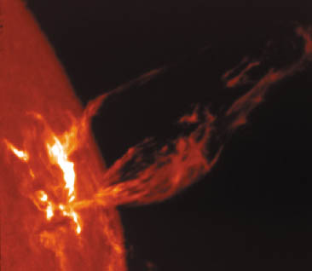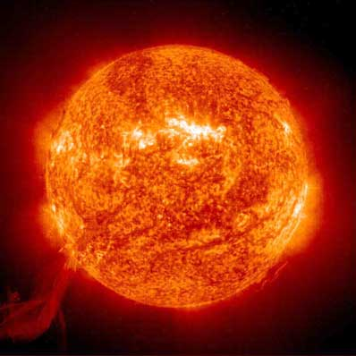
圖3-3 太陽表面有劇烈氣體活動

除了來自太陽的物質以外，太空中也充斥了能量極高的粒子，也就是宇宙射線，它們的速度接近光速，其成分以游離的氫原子（也就是質子）為主，其餘多數是氦原子核。宇宙射線與太陽風具有強大破壞力，因此太空船必須要有完善的遮蔽，以保護太空人及儀器的安全。
地球暴露在這樣惡劣的太空環境當中，地球上的生物仍能欣欣向榮，這是由於地球有大氣層與磁場的保護。包覆在地表之外的大氣層擋住絕大部份來自太陽的紫外線等有害電磁輻射。太陽風吹向地球時，這些帶電粒子受地球磁場的作用，侷限在赤道上方的高空而不致到達地表，有時沿著地球磁場衝進地球南、北極區的高層大氣，將大氣裡的氣體激發而發光，形成極光現象（圖3-4）。
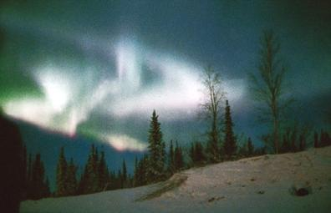
圖3-4 地表高緯度地區可見極光現象。
3.2 有組織的太陽系
太陽系中，行星、衛星、小行星及彗星等天體受到太陽的引力作用，圍繞在太陽周圍。目前我們知道太陽系有九個行星，依照距離太陽由近而遠，分別是水星、金星、地球、火星、木星、土星、天王星、海王星及冥王星。
行星的公轉軌道約略都集中在黃道面，並且軌道多為近乎圓形的橢圓（圖3-5）。行星的運動整體來說井然有序：從北極上空俯視，大多數行星及衛星的公轉與自轉皆沿逆時針方向，且自轉軸大多垂直於軌道面，也就是如陀螺般「立著轉」，只有極少數例外。太陽系中不同的天體年紀差不多，由岩石樣本推知地球、月球、隕石等年紀都在四十六億年左右，而根據對恆星演化的了解，我們估計太陽的年紀也大約如此。以上種種證據顯示太陽系的成員大約是同時間、在同一個環境中形成。
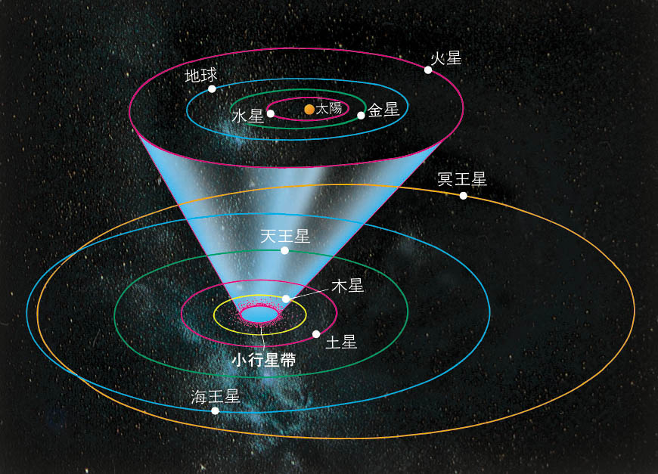
圖3-5太陽系行星的軌道愈往外彼此間距愈大。行星公轉軌道面大約在相同的平面上。（各行星軌道半徑未按比例繪製）
行星依照距離太陽的遠近，有很不一樣的性質。距離太陽近的四個行星，也就是水星、金星、地球、火星，以地球為代表，稱為類地行星，體積都不大、密度高，都有固體表面。
距離較遠的木星、土星、天王星、海王星，則以木星為代表，稱為類木行星，軌道彼此比較疏遠，無論是體積、質量都比類地行星大（表10-1）。例如類地行星中最大的地球，其直徑約一萬兩千多公里，而類木行星中最大的木星，其直徑則超過十四萬公里。類木行星沒有固體表面、密度低，龐大的大氣成分主要是氫、氦以及一些分子。類木行星都有光環圍繞著，但是只有土星的光環比較明亮，從地面透過望遠鏡清晰可見。類木行星有較多的衛星；相比之下，類地行星當中則只有地球有一個衛星，火星有兩個小衛星。冥王星是行星中的異類，因為它距離太陽遠，但是體積、質量卻很小。
表10-1 類地行星與類木行星的比較
種 類 | 成 員 | 距日 | 軌道 | 表面  溫度 | 體積 | 質量 | 密度 | 主要成分 | 衛星數
類地行星 | 水星、金星、地球、火星 | 近 | 鄰近 | 高 | 小 | 小 | 高 | 固體 | 少
類木行星 | 木星、土星、天王星、海王星 | 遠 | 疏遠 | 低 | 大 | 大 | 低 | 氣體 | 多

3.2.1 月球與行星
以下簡單敘述太陽系中一些天體的特色，有關各行星詳細資料列於附錄？
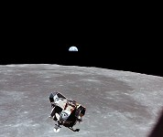
從月球表面看到地球位於地平線上的景觀。http://history.nasa.gov/ap11-35ann/kippsphotos/6642.jpg
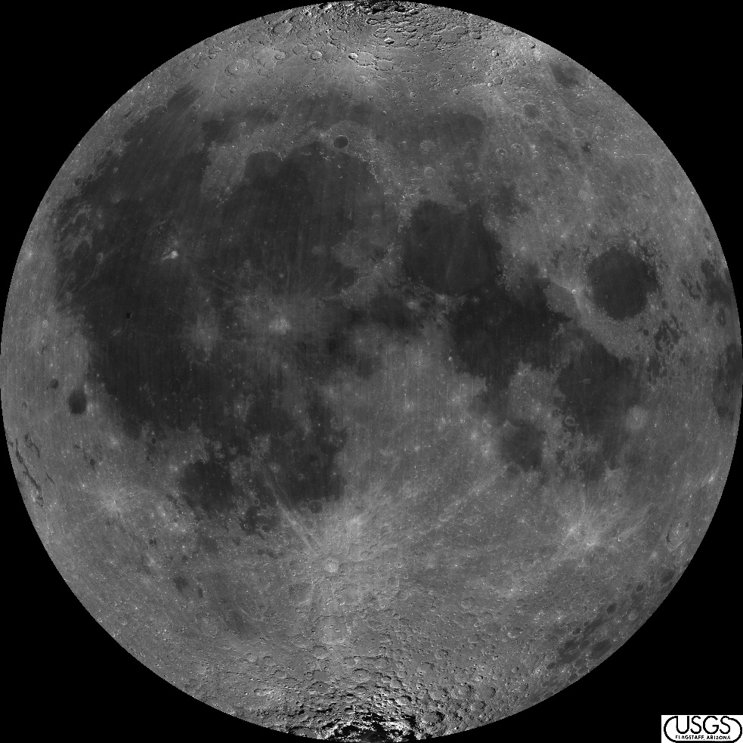
月球是地球唯一的天然衛星，直徑約為地球1/4，質量為地球1％。有關月球起源說法眾說紛紜，有種理論認為地球形成後不久受到某天體擦撞，使得地球外層物質融化飛濺，但是大部分仍被地球引力抓住而凝聚在一起形成月球。這個說法能夠解釋為何月球的密度與地球表層岩石比重類似，另外由於受到外來衝擊，也使得地球與月球互繞的速度比其他系統來得快。

月球繞行地球時永遠以同一面對著地球，也就是月球的公轉與自轉週期相同。這是因為月球與地球距離近，長期受萬有引力牽制而無法任意自轉。這種牽制是互相的，我們其實每天都看得到月球引力牽制地球的效應，也就是潮汐現象。地球各部分與月球距離稍有不同，因此受到的萬有引力大小也不同，造成海水整體在指向月球的方向拉成橢圓狀，當地球自轉時，地面上的觀測者就看到一天會有兩次海水漲落。太陽的質量雖然比月球大得多，但是因為距離遠，對於地球潮汐的影響只有月球的一半。
月球表面有暗、亮區域。古人以為暗沈部分類似地球海洋，故以「海」名之，現在我們知道月球上沒有水，但是此稱呼沿用至今。透過望遠鏡我們能清楚看到月面佈滿坑洞，同時發現和較亮的部分比起來，「海」的區域屬於低窪地帶且坑洞的數量似乎比較少。這些坑洞絕大多數是隕石坑，少數是已經沒有活動的火山口。由於月球沒有大氣層，太空裡的大小石塊墜落到表面後，都會撞擊出坑洞，由於月球不似地球擁有活躍的板塊或大氣活動，因此月球表面坑洞能長期保留原始風貌。早年月球的火山活動所噴發出的岩漿，往低處流動，覆蓋了原來的表面，也蓋住了原來的隕石坑，同時由於這些地層反光性較差，因此低窪區域看起來比較黑暗。幾次登陸月球任務取得岩石樣本，證實低窪地帶屬於火山岩，且和較亮的高地比起來年齡較輕。由太空船傳回的月球影像顯示，我們從地面看不到的月球背面比較沒有高地與低地的差別，而且有更多隕石坑，這是因為這一面永遠「向外」，飽受太空隕石的撞擊。

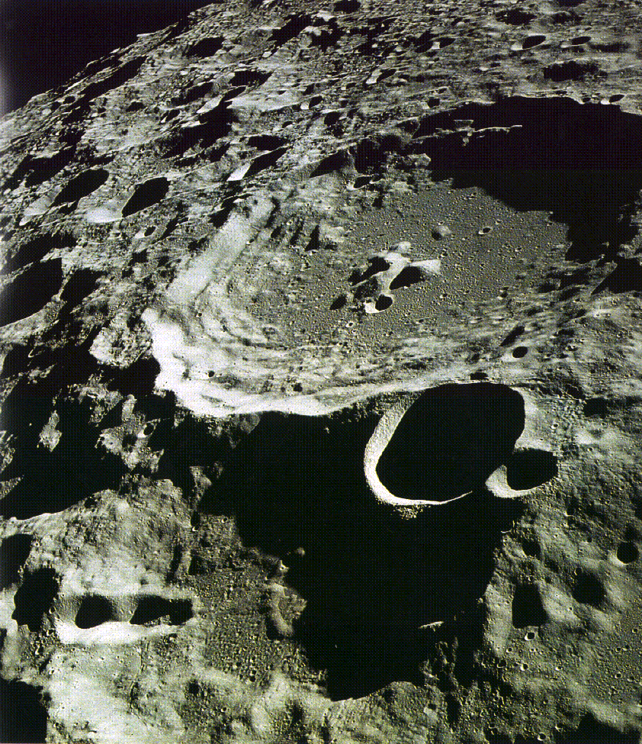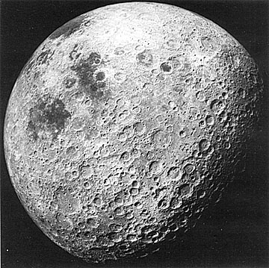
http://history.nasa.gov/ap11-35ann/kippsphotos/6611.jpg

水星與金星的軌道離太陽近，因此總出現在太陽附近，白天陽光四射，因此不易看到它旁邊的水星與金星，而只有在黃昏太陽已經落下（西方）地平後，或是清晨太陽尚未升上（東方）地平時，才能看到耀眼的水星與金星。也因此這兩顆星也被稱為「晨星」或「昏星」。我國古稱水星為「辰星」，而稱金星為「太白」星。更依太白晨出東方而稱「啟明」或昏見西方而稱「長庚」。

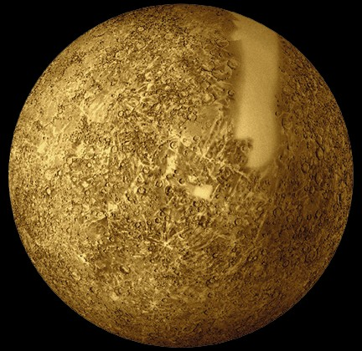
水星是離太陽最近的行星。水星表面類似月球，佈滿隕石坑。白天（面對太陽的一面）溫度高達攝氏450度，連鉛都會融化，但因為幾乎沒有大氣，夜晚溫度快速下降至約零下170度。相對而言地球因為海洋與大氣調節，日夜溫差只有約10度。到目前為止，相對於其他行星，除了離太陽最遠的冥王星以外，人類對水星的探測最少，因此將是未來探索行星的重點任務之一。

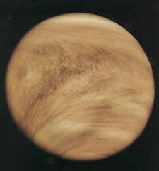
金星是離太陽第二遠、也是離地球最近的行星，其直徑與質量只比地球略小。外觀上最大的特色為濃厚的大氣，表面的大氣壓力是地球表面的九十倍，主要成分是二氧化碳。太陽系中絕大多數天體的公轉與自轉的方向一致，例如從地球北極往下看，地球的自轉與公轉都是反時針方向，月球也是如此。金星卻是個例外，它的公轉方向與其他行星相同，都是反時針，但是自轉卻沿著順時針方向。
http://solarsystem.nasa.gov/multimedia/gallery/Venus_Clouds.jpg
水星與金星因為軌道在地球之內，所以只能在黃昏或清晨看到，火星、木星以及土星則因為軌道在地球之外，因此可以在任何時刻出現在天空。

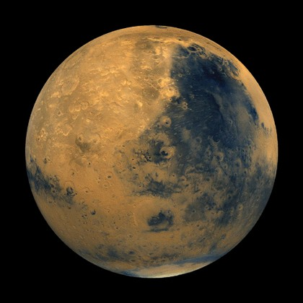
火星直徑約為地球一半，偏紅的顏色易與戰爭或流血聯想。火星紅色外觀來自地面的氧化鐵（也就是鐵鏽），以及受沙塵暴激起充斥在大氣中的紅色塵土。火星的大氣壓只有地球的1％，其成分與金星一樣，絕大多數為二氧化碳。地球的自轉軸與黃道面傾斜24.5度，造成一年當中的季節變化。火星繞太陽公轉一圈需將近兩個地球年，但是火星的自轉軸和公轉軌道傾斜24度，因此與地球相仿也有季節變化。火星的南北兩極有乾冰覆蓋，稱為極冠，隨著火星的季節而變化大小。近年來對於火星的太空探測，發現它表面存在乾涸的河床，顯示早期曾經有大量流水。現在的火星表面無法讓液態水存在，因為大氣壓太低，水會瞬間沸騰而蒸發。
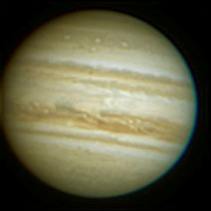
木星是太陽系中最大的行星。木星與太陽一樣都是由氣體組成，但是木星質量不夠大，無法進行核反應，而只能靠收縮釋放少許熱量。木星的成分主要是氫、氦，以及少量的氨、甲烷、及水氣。外觀偏橙紅的顏色一般相信來自大氣中的硫化物。木星體積超過地球1000倍，但是自轉一圈卻不到10小時，快速自轉造成平行於赤道方向的雲帶。木星南半球的大紅斑，大小相當於兩、三個地球，乃劇烈大氣活動造成的風暴。伽利略當年便已經用望遠鏡觀察到大紅斑，表示此風暴已經存在至少三百多年，相對而言地球大氣暴風一般只持續幾天到幾星期。
龐大的木星擁有60幾個衛星，其中利用雙筒望遠鏡我們可以看到其中最大的四顆。伽利略當年利用望遠鏡觀測木星首先發現了它們，因此這四顆木星的衛星也稱為「伽利略衛星」。
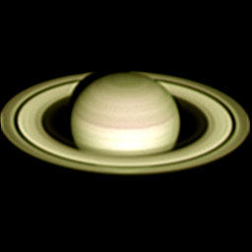
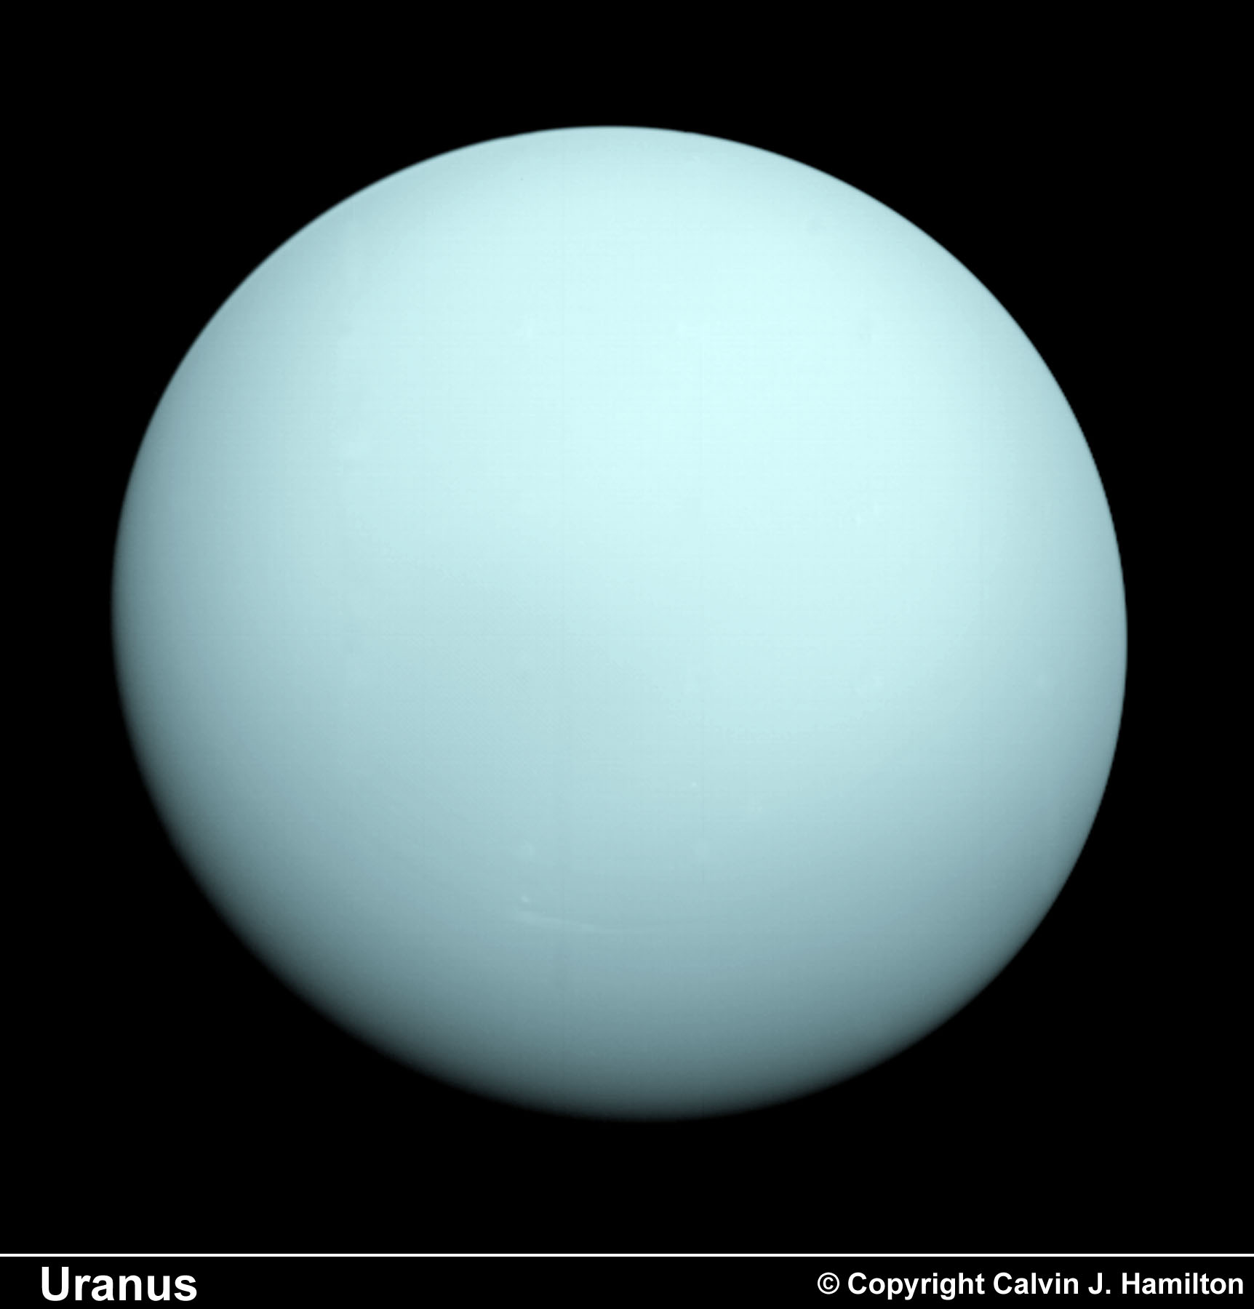
土星是太陽系中第二大的行星。土星的平均密度只有水的0.7倍，是所有行星中最低的。土星大氣中的彩色雲帶不如木星明顯，而外觀最大的特色就是美麗炫目的光環，透過小口徑（10公分左右）望遠鏡裡就可以觀測到。土星的光環乃由無數大小數公釐到數十公尺的碎石與小冰體組成，因為反射陽光而異常凸顯。其實木星也有光環，但是由比較不反光的成分組成，所以直到太空船飛臨木星後才發現。
天王星的亮度恰在視力可觀測的天體亮度極限內，但是在望遠鏡發明以後才被發現。大氣成分是氫、氦及甲烷。甲烷吸收陽光的紅黃波段，使天王星呈現偏藍綠色。天王星缺乏外觀特色，但是它的自轉軸幾乎平躺在公轉軌道面上，特異於其他行星。
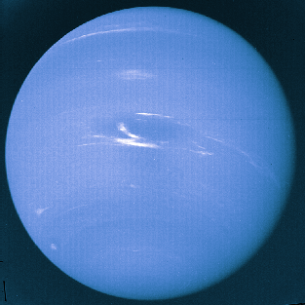
海王星也屬於大型行星，比天王星質量大一些，但體積小一些。當1989年「航海家二號」太空船飛越海王星時，發現其南半球有個大暗斑，成因類似木星的大紅斑，亦是由大氣氣旋所造成，但因為大氣成分相異而致顏色不同。但是哈柏太空望遠鏡於1994年觀測卻發現大暗斑消失了，而1995年再次觀測時則在北半球發現另外一個風暴，顯示這些斑紋為短暫的大氣現象。
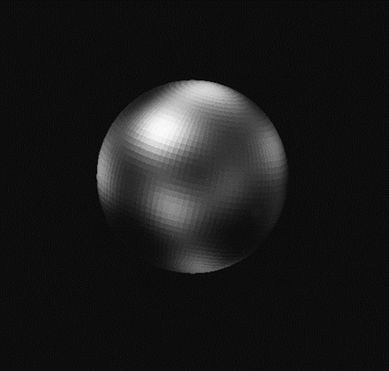
冥王星是太陽系第九顆，也是最小的行星，質量只有地球的千分之二，直徑只有地球的20％，比月球還小。由於距離遠，反射的陽光微弱，我們對冥王星所知有限。但是和太陽系其他行星比起來，冥王星顯然有許多特異之處。首先冥王星繞行太陽的軌道為狹長的橢圓，不像其他行星多半接近正圓形，這使得冥王星部分軌道（最近一次是1979到1999年間）比海王星還接近太陽。其次冥王星的軌道面與黃道面有明顯的傾斜，也是異於其他行星之處。
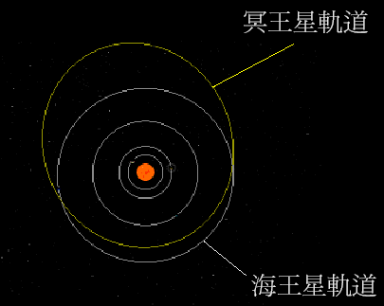
3.2.2 太陽系小型天體
除了行星以及繞著行星運行的衛星以外，太陽系的成員還包括小行星（圖??），它們體積很小，只有少數幾個直徑達幾百公里且呈球體，其餘形狀多不規則，大小也只有幾公里。小行星成分為石塊及金屬，多散布在火星與木星之間，形成小行星帶（參考圖??），其他則零散分布在太陽系中各個角落。
另外有種天體叫做彗星，其核心主要成分是鬆散的冰及灰塵（圖??）。當這些彗核接近太陽時會昇華，而在外圍籠罩一團塵氣，稱為彗髮。這些塵氣被太陽輻射及表面噴發出來的物質吹推，便形成迤邐千萬公里的彗尾，我們因此稱彗星為「掃帚星」。由於其產生吹推的力量來自太陽，因此彗尾方向大致是背向太陽的，彗尾是彗星接近太陽時才有的暫時現象。
(a) (b)
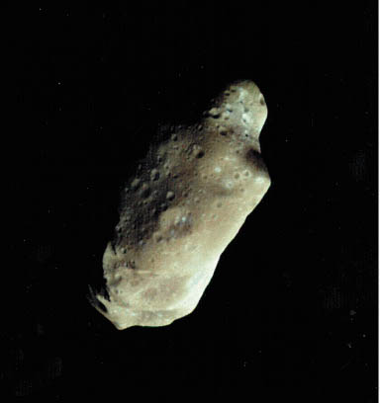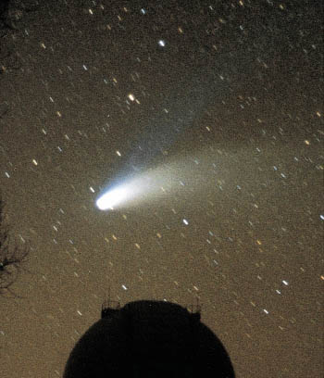
圖 (a)小行星；(b)海爾-波普彗星。
彗星釋放出來的冰塵殘渣零落地遺留在軌道附近，當地球經過這些區域，部分碎渣便以高速進入大氣層，與空氣摩擦產生熱，而被融化，且留下游離氣體發光的痕跡。平常所看到的流星是零星的冰石屑掉進大氣層的結果，而彗星軌道上多量碎渣掉入，便形成流星雨的現象。一年當中可以看到大約十次流星雨，都是近期繞行太陽附近的彗星遺留的殘渣所造成。經過大氣後較耐熱的物質有可能殘存而掉落地面，便成為隕石。太空中隨處亂飛、速度又驚人的碎塊，對太空船乃至地表生物都將造成潛在的危險，巨大的隕石撞擊地面會釋放大量能量，並對氣候、環境等造成全球性災難。
有關太陽系的來源，一般相信約五十億年前太空中某團雲氣收縮，中央的部分溫度升高到足以引發核子反應而形成太陽。周圍的雲氣持續旋轉而收縮逐漸變成扁盤狀，在盤中的灰塵彼此凝聚、吸附，大小從不到萬分之一公分的星際灰塵漸次增大到公分、公尺，數十公尺。這些增大後的天體由於萬有引力比較強，在繞行太陽的同時會吸引軌道周圍的物質，使其繼續茁壯長大，最後在盤面上清出空隙，而形成行星，仍然維持原來的運動繞行太陽。這解釋了為何行星的公轉軌道幾乎都在黃道面，且眾多天體有一樣的公轉與自轉方向。
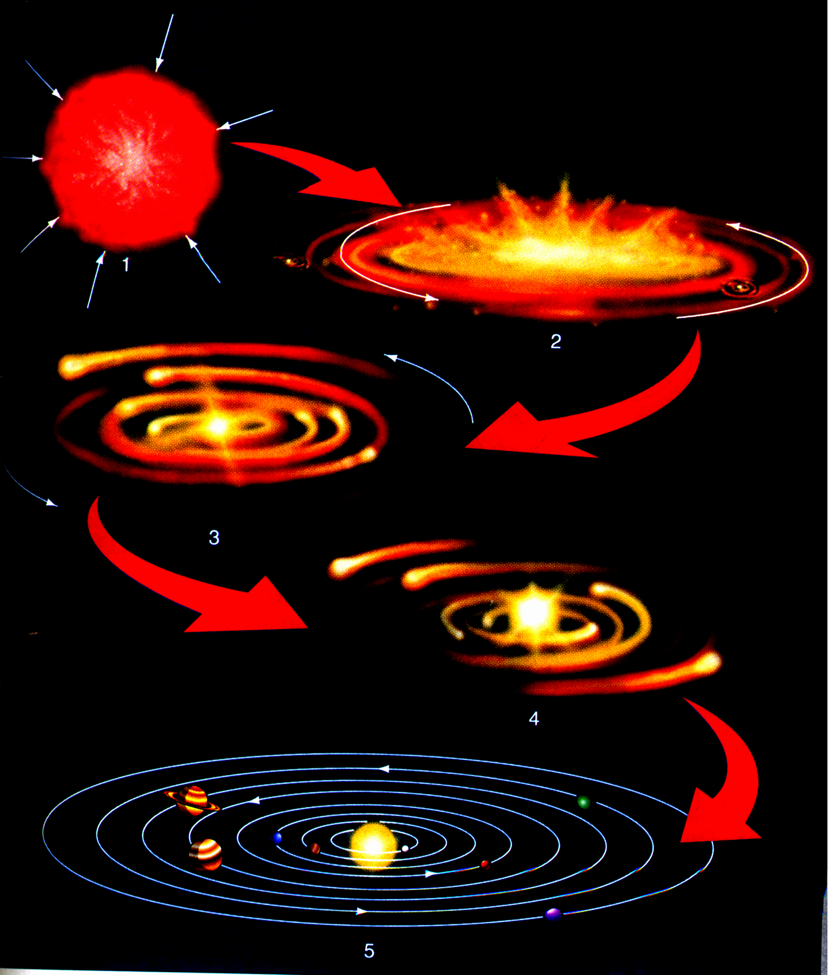
靠近太陽的類地行星由於溫度較高，氣體運動快，比較輕的元素尤其不容易被行星的萬有引力抓住。遠離太陽的行星因為繞行比較大的軌道，能吸積到大量物質，增大後萬有引力也變大，加上溫度低，以致即使是氫、氦也能夠被行星的引力抓住。由於氫、氦正是雲氣裡最多的元素，因此形成了外圍的類木行星。
製造太陽與行星後剩下的小型天體散佈在太陽系裡。比較接近太陽者成分為較耐高溫的金屬與氧化物，而靠外圍者則可能富含冰質。在火星與木星之間，存在了數以萬計的小行星，它們可能受到木星龐大萬有引力的擾動，以致未能結合成單一行星。
太陽系的邊緣並非止於冥王星，因為目前已經在比冥王星還遠的地方，發現了上百個亮度極其微弱的小型天體，最小的只有數十公里，冥王星只是這些小型天體當中體積較大的罷了。一般相信這些乃未能聚集成為行星、衛星的小型天體，解釋了冥王星為何與其他行星相異之處。遠離太陽的小型天體以冰（水、甲烷、阿摩尼亞）為主要成分，它們偶爾受到萬有引力擾動會運行到太陽附近而成為我們觀測到的彗星。

4.3 得天獨厚的地球
地球上的生命是我們目前唯一已知的型態，其存在的環境條件是液態水、適宜的溫度和大氣層。行星或衛星是否擁有大氣層，端視其質量及表面溫度。質量小者萬有引力弱，比較不容易抓住大氣，而若是天體離太陽近，那麼表面溫度高，即使有任何氣體也會以高速運動，以致脫離萬有引力掌握而逃脫。水星與月球質量都非常小，水星表面溫度尤其非常高，所以兩者都沒有大氣層。

金星濃厚的大氣使得其表面暗無天日，但是金星和太陽的距離使其平均溫度超過水的沸點，因此水是以氣態存在。由於缺乏液態水，大氣中的二氧化碳無法溶於水，而大量累積在大氣中。這些氣體讓陽光（可見光、紫外線）穿過，卻能有效吸收紅外線與微波。因此金星大氣受到陽光加熱，本身放出的紅外線及微波輻射卻被濃厚的大氣吸收而無法穿透出去，造成溫度不斷升高。大氣溫度升高使得水更無法液化，造成金星表面一發不可收拾的溫室效應，表面溫度達到攝氏四百多度，平均溫度比離太陽更近的水星還要高。金星因為沒有液態水，又沒有適宜的溫度和大氣，極不適合生命發展。

火星距離太陽1.6 AU，使得火星平均溫度低於水的冰點，加上大氣壓力小，水無法在火星表面維持液態。雖然火星目前的狀態不適合生命存在，但是近年對火星探測發現可能早期有較厚重的大氣，表面也曾經存在液態水。和鄰近的金星與火星比起來，地球與太陽的距離適中，有適宜的溫度和大氣層，水得以液態存在，提供了得天獨厚的環境以滋養萬物。隨著文明發展，車輛及工業排放的廢氣，有可能加劇溫室效應而使全球溫度上升。我們身為地球村公民，對環境保護、生態保育有無可懈怠的責任，以維持人類文明之永續發展。
3.4 繽紛的天體世界
我們常聽說宇宙極其浩大而人類非常渺小。讓我們舉個例子來體會一下：如果地球比喻成桌面上的一顆鹽（大小約1公釐），那麼月球有如一根指頭寬（1公分）外的胡椒粉粒，而太陽就如門口（4公尺外）的番茄。同樣尺度下，行星中最大的木星像是巷子口（20公尺外）的豌豆，而冥王星這顆太陽系中最渺小而遙遠的行星，便如隔壁街上（150公尺外）的細沙。
離太陽最近的恆星是在半人馬座方向的毗鄰星。依照前面的例子，把整個太陽系比喻成一條街的大小，那麼依這樣的尺度，毗鄰星便是在菲律賓馬尼拉的另一顆番茄！星球與星球之間真是極其空曠。
讓我們換個方法來描述：光在真空中行進的速度是每秒三十萬公里，也就是一秒鐘光可以行進相當於地球圓周七圈半的距離。以這麼快的速度從地球走到對我們來說很遙遠的月球（約三十八萬公里）僅需費時一秒多鐘，到離我們1AU距離的太陽則需約五百秒。恆星間的距離非常遙遠，用天文單位來表示也不方便，所以一般用光年做單位。光年是長度單位，是光在真空中行走一年的距離，大約是十兆公里（也就是10¹³＝10,000,000,000,000公里）。離我們最近的毗鄰星，距離也有四光年多。時速一千公里的噴射機，要花將近五百萬年才能飛越這樣的距離。
太陽以及我們肉眼所看到的星星，再加上其它數以千億計的恆星群集在一起，構成了星系。我們所在的星系特稱為銀河系。銀河系像一個西式早餐的煎蛋，其中絕大多數的恆星（包括我們的太陽）集中在一個扁平的盤形結構裡，因此從我們的方向觀看，銀河系中的恆星便分布成帶狀，有如一條銀白色的河流。太陽離銀河系中心約三萬光年，而整個銀河系的盤面直徑約為十萬光年。銀河盤上下四周另有一些大型星團，包含了數十萬到數百萬顆恆星（圖??）。
銀河系當中除了恆星，另有氣體與塵埃組成的雲氣瀰漫其中。有些雲氣是恆星與它們周圍的行星誕生之處（圖??）；有些雲氣受到恆星輻射與噴發出來的物質衝擊而發光。恆星中心的氫氣用完後，無法再進行核反應以提供能量維持向外的壓力，於是萬有引力造成恆星快速向內收縮，終而爆發，核反應所製造的複雜元素回歸星際雲氣，成為製造下一代恆星的原始材料。
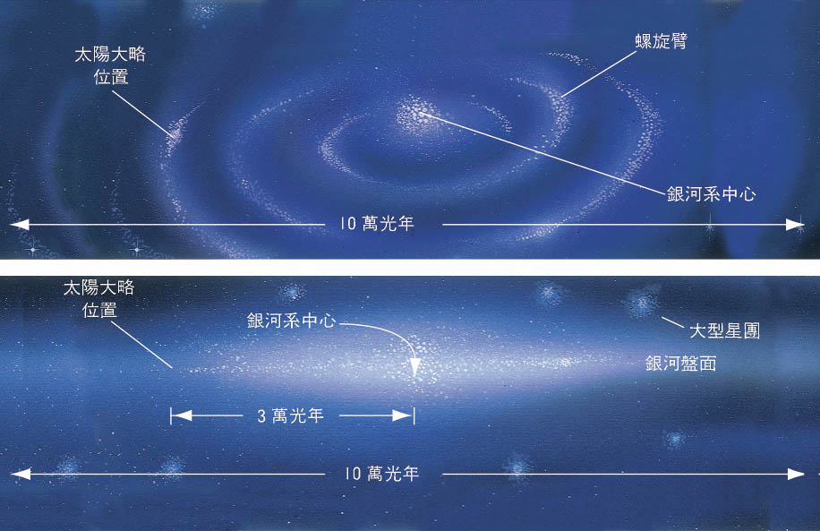
圖 銀河系的示意圖。上圖是斜俯視圖，可以看到銀河盤面上的螺旋狀結構。下圖乃側視圖，星球與星際塵氣分布在一個扁平的盤狀結構上；在盤面的上、下四周則散布一些大型球狀星團，每一個包含數十萬到數百萬顆恆星。

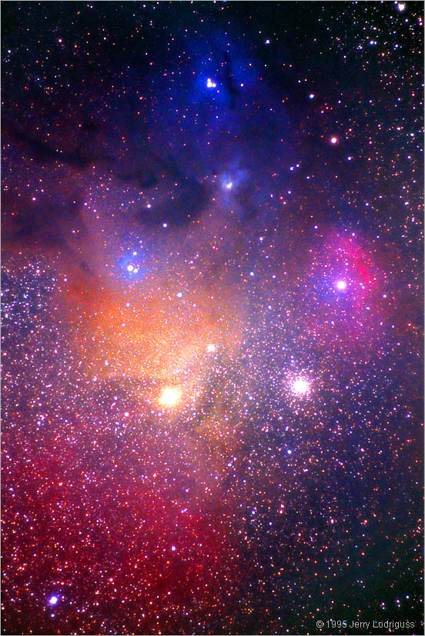
圖：
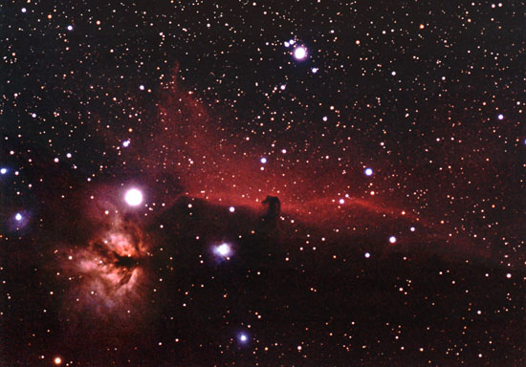
圖：

銀河系附近還有很多其他星系，距離我們大約數百萬光年。這些星系有些和銀河系一樣包含了超過千億顆的恆星，有些則小得多。在沒有光害而晴朗的秋夜，以裸眼朝仙女座方向可以看到模糊的光團，這是個類似銀河系的大型星系，稱為仙女座星系，距離我們約230萬光年（圖??）。因為我們身在銀河系的盤面中，因此無法看到銀河系的外觀，但是研究得知銀河系的外觀應與仙女座星系類似，在盤面上都有螺旋狀結構。
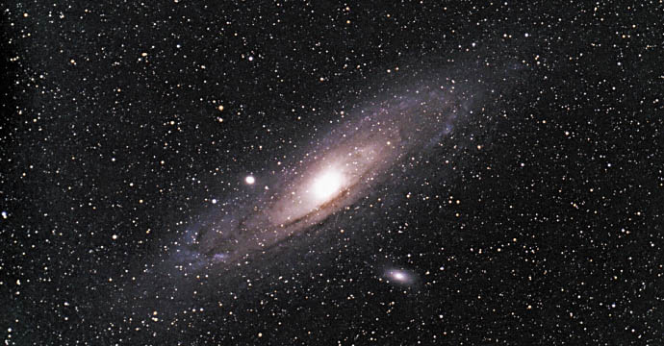
圖：仙女座星系位於仙女座方向，是個大型星系。以望遠鏡長期曝光所看到的仙女座星系，外觀與銀河系類似，也有螺旋結構。圖中上、下的兩個橢圓光團則是仙女座星系的衛星星系。

銀河系有兩個小型衛星星系，以前稱為大麥哲倫雲以及小麥哲倫雲，這兩個星系距離我們都只有十幾萬光年，見於南半球夜空，因當年跟隨麥哲倫環球探險的船員，返鄉後向友人敘述這兩團「雲」而得名。現在我們知道它們其實不是雲，而是不規則的小型星系。
星系的外型五花八門，有些看起來像個橢圓體（圖??），有些成螺旋狀（圖??），還有的形狀不規則（圖??），甚至有些星系除了螺旋，另在核心有棒條狀結構（圖??）。
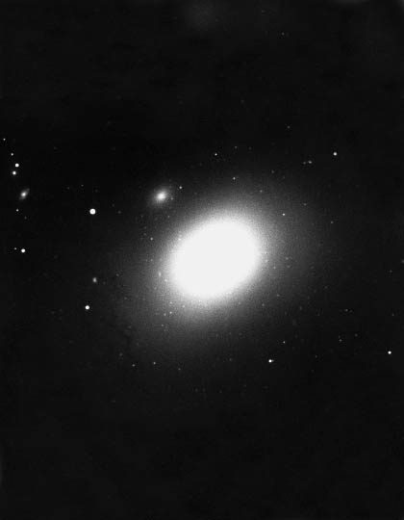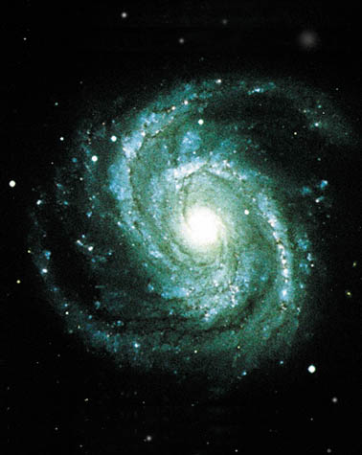
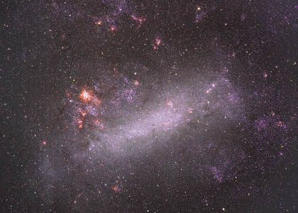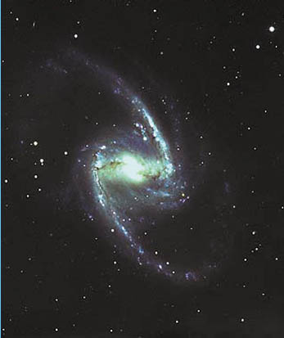
圖：太空中有外觀形形色色的星系，(a) 有的呈橢圓形狀；(b)有的呈螺旋結構；(c)有的呈不規則狀；(d) 有的則除了螺旋結構外，中央還有個發亮的棒條狀結構。

星系並非均勻分布在太空中，而常集結成群。銀河系與仙女座星系便屬於一群大約由30個星系所構成的本星系群。在太空裡還有很多星系團（圖??），有些包含超過上千個星系，有些則少得多。這些星系團又群聚成更大尺度的結構，我們現在知道的宇宙就這樣綿延下去。目前天文學家利用望遠鏡偵測到上億個星系，也只不過是宇宙中一個小角落罷了。更遙遠的天體因為光線太微弱，即使利用目前最大的望遠鏡，也還無法偵測到。
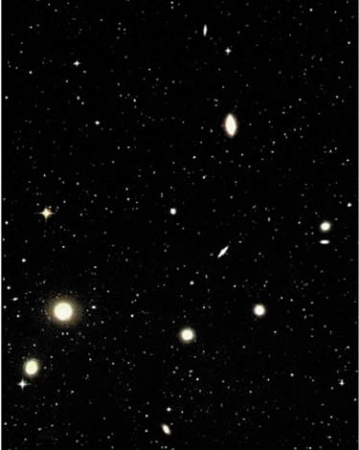
圖：深遠的太空中有數以千億計的星系，有的群聚在一起構成星系團。
回顧歷史，不過兩、三百年前我們還認為自己位於宇宙中心，後來發現地球和其他行星都繞著太陽運動。大約七、八十年前我們才知道銀河系只是無數星系中的一個。現在我們知道宇宙大約在一百三十幾億年前誕生，直到目前還在膨脹。大約四十六億年前，銀河系中一團雲氣收縮，中央形成太陽，周圍則形成包括地球在內的眾多行星、衛星與彗星等天體。我們仰望夜空慨嘆宇宙浩瀚而神秘；太空人俯視球則讚嘆家園生命之美（圖）。地球的萬有引力讓蘋果落地，也讓月球一直繞著地球運動；同樣的萬有引力則讓千億個恆星之間彼此吸引而形成銀河系。你我身上富含的水分子，其氫元素正是構成太陽以及其他恆星的主要成分；而碳、氮、磷等元素，皆來自恆星核反應。宇宙及其包含的天體看似繽紛，卻遵循一定的規律。瞭解地球在宇宙中的地位一方面讓我們體會自己渺小，但同時也慶幸地球擁有得天獨厚的條件，適合生命蓬勃發展。接下來讓我們仔細端詳地球這顆美麗的行星。

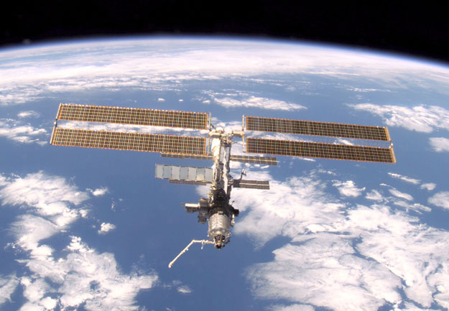
圖
http://antwrp.gsfc.nasa.gov/apod/image/0201/iss_sts108_big.jpg

主題  部 | 主要內容  章 | 內容細目  節 | 預期學習成果*(學生應該能夠…)
太空中的地球 | 太空環境 | - 從太空看地球  - 地球所處的太空環境 | -知道地球以外的太空環境概況，包含太陽輻射、太陽風、宇宙射線、小天體（彗星、隕石）等。  -知道地球在太陽系中利於生命存在的原因包括適合的氣溫、液態水的存在、大氣層和地球磁層的保護等。
太空中的地球 | 從地球看星空 | - 認識星空  - 觀察星空 | -知道星座的由來。  -知道星空具有規律性的變化。  -知道恆星的亮度與顏色的意義。  -知道浩瀚的宇宙中除了太陽系之外，還有星雲、星團、星系等。

